**Rama pionowa aluminiowa - czy warto?**

**Jeśli nie wiesz, jak w optymalny sposób zwiększyć solidność swojego rusztowania, zapoznaj się z poniższym wpisem.**

**Jak dbać o bezpieczeństwo rusztowań?**

W poniższym wpisie postaramy się przybliżyć nieco, tematykę pewnych elementów wspierających nasze rusztowanie. Jeżeli zarządzasz dużym placem budowy lub pracujesz na co dzień na rusztowaniu, koniecznie zapoznaj się, czym jest [rama pionowa aluminiowa](https://slv-group.eu/nasze-systemy/slv-73/rama-pionowa-aluminiowa/), ponieważ znacząco podnosi efektywność pracy, za sprawą odpowiedniego komfortu i bezpieczeństwa. Jeśli jesteś zainteresowany powyższym produktem, koniecznie zapoznaj się z pozostałą częścią tekstu.

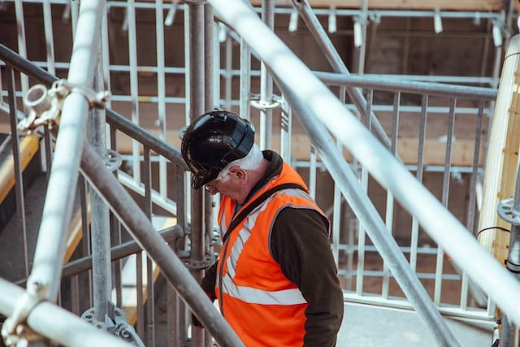

**Czy rusztowania są regulowane prawnie?**

Rusztowania oraz jego elementy są regulowane prawnie dlatego, jeśli zamierzamy je wykorzystywać, powinniśmy zaznajomić się z ich normami prawnymi. Jeżeli decydujemy się, na montaż konkretnego rusztowania zadbajmy, aby posiadały odpowiednie certyfikaty, które zagwarantują nam wysoką jakość bezpieczeństwa naszych pracowników. *Rama pionowa aluminiowa* również może posiadać odpowiednie certyfikaty, dlatego warto zwracać uwagę, na to również w poszczególnych elementach.

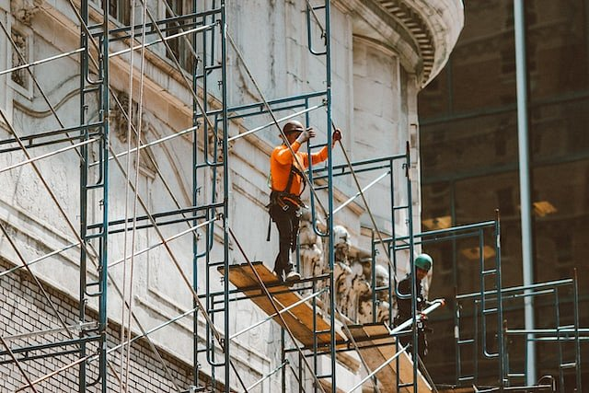

**Dlaczego warto zamontować ramę pionową aluminiową?**

Elementy takie jak **rama pionowa aluminiowa**, znacząco podnoszą poziom bezpieczeństwa naszych pracowników, podczas prac na rusztowaniu. Warto zaznajomić się z tematyką systemów rusztowań, które w całości tworzą silną strukturę. Komfort pracy naszych pracowników, będzie uwarunkowany od poziomu bezpieczeństwa, jaki im nadamy. Warto pamiętać, że czynniki atmosferyczne takie jak deszcze lub mgła, mogą wpływać bezpośrednio na elementy rusztowania i zwiększają ryzyko wśród naszych pracowników. Dlatego tak ważne jest, aby montować elementy wspierające naszą konstrukcję całościowo.